华中师范大学统一缴费平台-缴费流程
华中师范大学统一缴费平台支持在线缴费，访问地址为：http://cwzf.ccnu.edu.cn/。缴费主要分为3个流程：登录系统、完善个人信息、费用缴纳，具体操作如下：
一、登录系统
访问到统一缴费平台首页后，输入用户名、密码及验证码后即可登录。
用户名 为 报名号；
密 码 为 身份证号后六位；
注意：请各位考生不要点击“新用户注册”按钮，通过报名号登录即可；
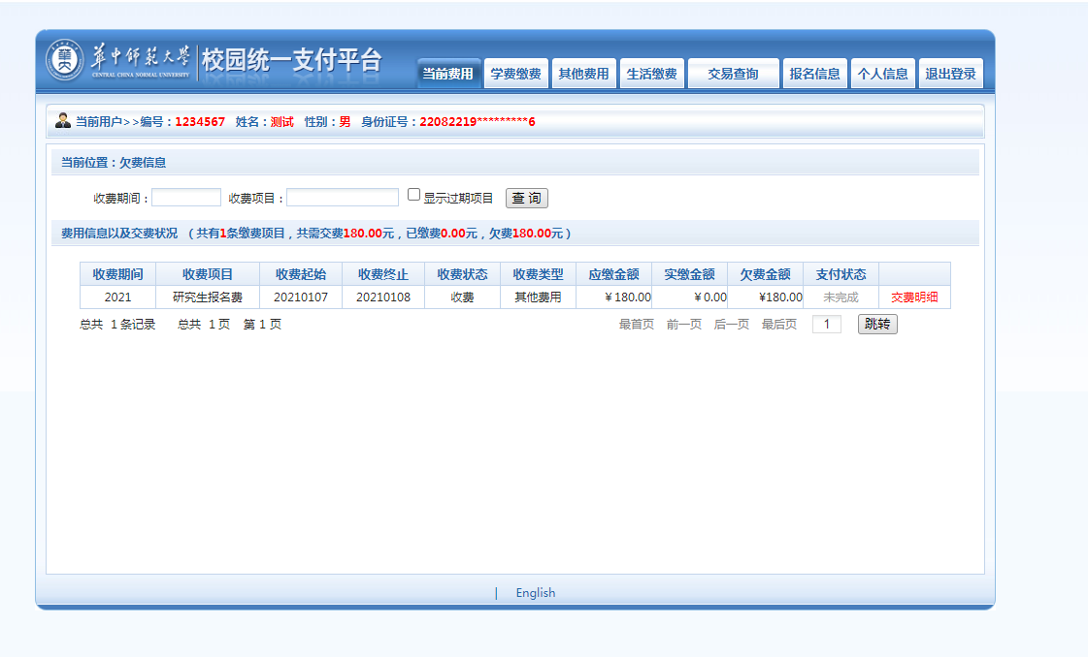
二、完善个人信息
登录系统后，点击右上角“个人信息”菜单，选择“个人信息修改”，即可完善个人信息，包括手机、邮箱、邮编和通讯地址。
注意：请各位考生登录系统后务必首先完善个人信息，因未填写个人信息而造成的相关问题，由考生个人承担。
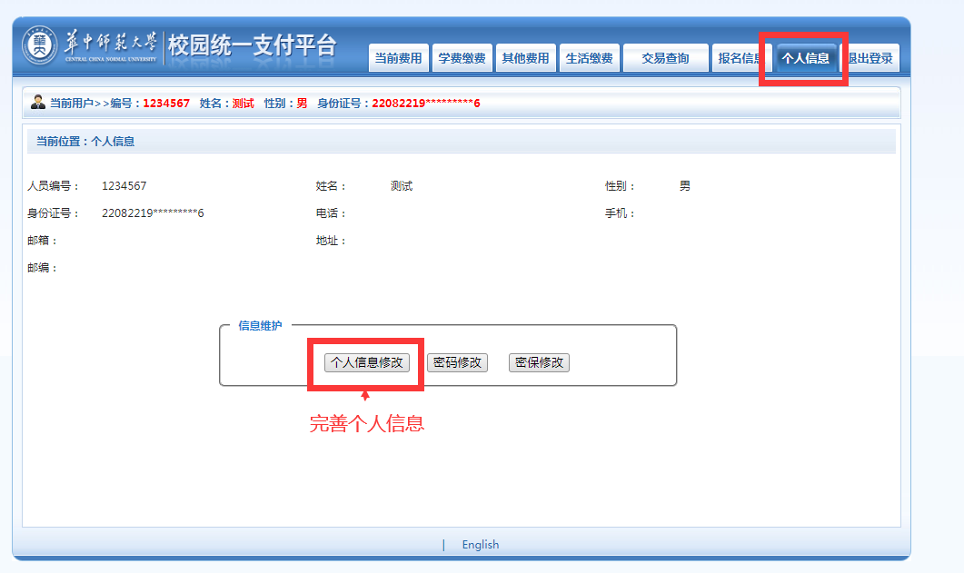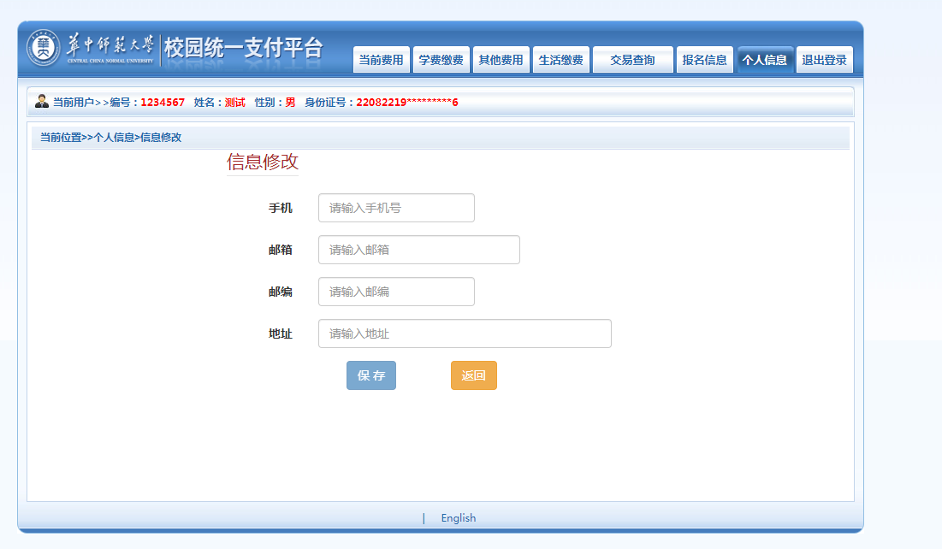

三、费用缴纳
完善个人信息后，点击上方“其他费用”菜单，选择需要缴费的项目进行缴费即可,支持银联缴费和微信缴费。
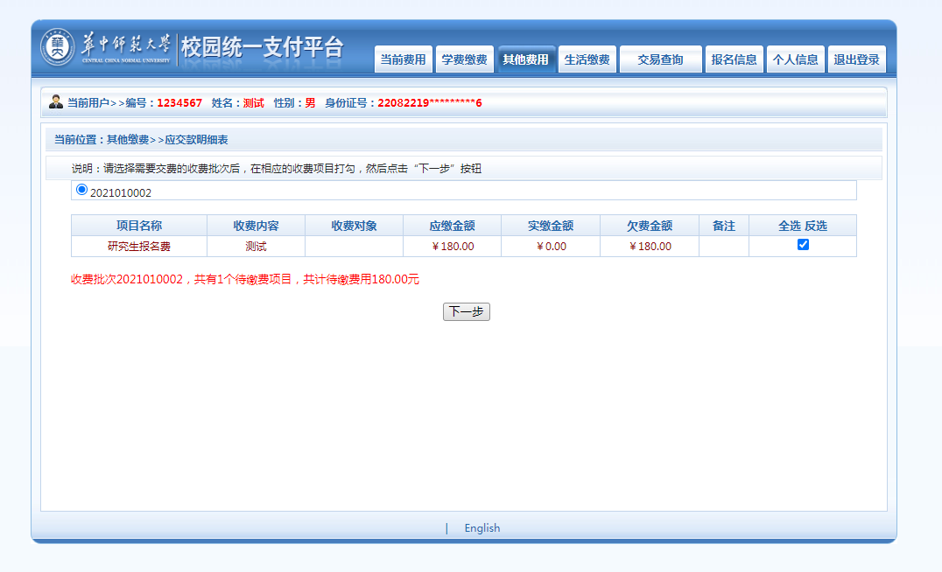

欢迎关注华中师范大学财务处微信公众号

